04. Configurations
Configure What?
All 16 bit microcontrollers from Microchip contain a series of configurable parameters that are arranged outside of programming. These are more or less special directives built into the program instructions that tells the microcontroller what to do on the most basic level. These may include the parameters for selecting which programming pins to use, alternate pin configurations, watch dog timers, JTAG programming configurations, oscillator selection and many more, depending on the chip. This section will give a general overview of how to use and set the correct configuration for your chip.
For this demonstration, I will be using the PIC24HJ32GP204; it’s got a few more configurations than the PIC24FJ series since it is more performance oriented. However, generally I like using the FJ series because they have more features. It’s really up to the application of the project. All the PICs usually work in the same manner so it’s not that much work going from one set of hardware to another.
Here, I have a project set up as per my previous tutorial. This is an old project, but it’s a good example of how to use configurations.
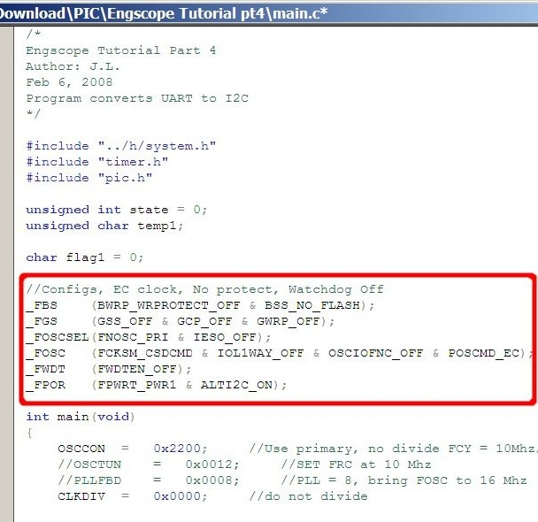
Every chip in the PIC24 series has a few special registers called the “Configuration Bits”. In the datasheets available from Microchip, their functions are usually listed under the section “Special Features”. The datasheets also list the addresses where these registers can be accessed. However, those address are not of any real importance since the header files provided by MPLABs have macros already built in for the programmer to configure the device. In the above example the, section highlighted in red display the functions used to set the configuration bits.
Каждый чип в PIC24 серии имеет несколько специальных регистров называемые "биты конфигурации". В спецификации можно получить Microchip, их функции, как правило, перечисленные в разделе "Специальные предложения". Радиокомпоненты также список адресов, где эти регистры могут быть доступны. Однако, эти адреса не каких-либо реальных значение, так как файлы заголовков, предоставляемый MPLABs есть макросы уже встроен для программистов для настройки устройства. В приведенном выше примере, раздел выделены красным цветом отображения функций используется для установки конфигурации бит.
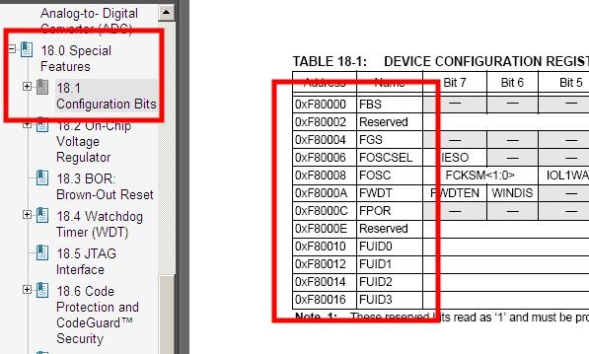
Through the Code
So how do you know what functions to use and what options there exist for a particular device? You will need to first look at the datasheets for your particular device. You will need to do this step because the datasheets usually have a detailed explanation of every option available on the device. Once you know which options are needed for the project, it’s time to configure.
The macros are stored in the header file that you have added for your project on a particular device. In this case, my project uses a PIC24HJ32GP204. If you look in the header file for the device, there is a section of the code entitled “Macros for setting device configuration registers.” These are the macros used to set the configuration bits. Below the macro declarations there is the list of options. These options will correspond to the options in the datasheets.
Через код.
Так как вы знаете, какие функции использовать и какие возможности существуют для конкретного устройства? Вам нужно сначала посмотреть на спецификации для вашего конкретного устройства. Вы должны будете сделать этот шаг, потому радиокомпоненты, как правило, подробное объяснение каждой опции доступны на устройстве. После того как вы знаете, какие параметры, необходимые для проекта, пришло время настроить.
Макросы хранятся в заголовке файла, который вы добавили для вашего проекта на конкретном устройстве. В этом случае, мой проект использует PIC24HJ32GP204. Если вы посмотрите в файл заголовка для данного устройства, есть раздел кодекса "Макрос для создания регистров конфигурации устройства." Эти макросы используются для установки конфигурации бит. Ниже макрос заявлений есть список опций. Эти параметры будут соответствовать вариантов в таблицах.

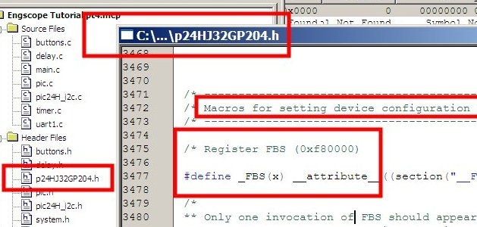
Example
Here is a common example. Let’s say I want to use an external clock for my PIC24HJ32GP204. First I find the option in the datasheet. I now know which options are available, and which options I would like to select. Next I go to the file “p24HJ32GP204.h”, the header file corresponding to my device. The relevant section defines the macro as follows:
Пример
Вот общий пример. Скажем, я хочу использовать внешние часы для моего PIC24HJ32GP204. Сначала я найти вариант в таблице. Теперь я знаю, какие опции доступны, а какие варианты я хотел бы, чтобы выбрать. Следующая я иду в файл "p24HJ32GP204.h", заголовка файла, соответствующего моим устройством. Соответствующий раздел определяет макрос следующим образом:
(in the file “p24HJ32GP204.h”)

#define _FOSCSEL(x)
__attribute__((section("__FOSCSEL.sec,code"))) int _FOSCSEL = (x);

/*
** Only one invocation of FOSCSEL should appear in a project,
** at the top of a C source file (outside of any function).
**
** The following constants can be used to set FOSCSEL.
** Multiple options may be combined, as shown:
**
** _FOSCSEL( OPT1_ON & OPT2_OFF & OPT3_PLL )
**
** Oscillator Source Selection:
** FNOSC_FRC Fast RC oscillator
** FNOSC_FRCPLL Fast RC oscillator w/ divide and PLL
** FNOSC_PRI Primary oscillator (XT, HS, EC)
** FNOSC_PRIPLL Primary oscillator (XT, HS, EC) w/ PLL
** FNOSC_SOSC Secondary oscillator
** FNOSC_LPRC Low power RC oscillator
** FNOSC_FRCDIV16 Fast RC oscillator w/ divide by 16
** FNOSC_LPRCDIVN Low power Fast RC oscillator w/divide by N
**
** Two-speed Oscillator Startup :
** IESO_OFF Disabled
** IESO_ON Enabled
**
*/

#define FNOSC_FRC 0xFFF8
#define FNOSC_FRCPLL 0xFFF9
#define FNOSC_PRI 0xFFFA
#define FNOSC_PRIPLL 0xFFFB
#define FNOSC_SOSC 0xFFFC
#define FNOSC_LPRC 0xFFFD
#define FNOSC_FRCDIV16 0xFFFE
#define FNOSC_LPRCDIVN 0xFFFF

#define IESO_OFF 0xFF7F
#define IESO_ON 0xFFFF
The options I’m interested in are “FNOSC_PRI” (because “EC” stands for external clock), and I want to disable the two speed start-up, option “IESO_OFF”. Now to set the configurations, in my main program body, after the compiler directives, but before the main function, I call the _FOSCSEL macro:
Вариантов я заинтересован в которые "FNOSC_PRI" (потому что "ЕС" выступает за внешние часы), и я хочу, чтобы отключить две скорости запуска, опция "IESO_OFF". Теперь, чтобы множество конфигураций, на мой основной части программы, после директивы компилятора, но прежде, чем основной функцией, я называю макрос _FOSCSEL:
(in the file “main.c”)

//compiler directives
#include “../h/system.h”
#include “timer.h”
#include “pic.h”

//variable declaration
unsigned int state = 0;
unsigned char temp1;
char flag1 = 0;

//Configs, EC clock, No protect, Watchdog Off
_FBS (BWRP_WRPROTECT_OFF & BSS_NO_FLASH);
_FGS (GSS_OFF & GCP_OFF & GWRP_OFF);
_FOSCSEL(FNOSC_PRI & IESO_OFF);
_FOSC (FCKSM_CSDCMD & IOL1WAY_OFF & OSCIOFNC_OFF & POSCMD_EC);
_FWDT (FWDTEN_OFF);
_FPOR (FPWRT_PWR1 & ALTI2C_ON);

int main(void)
{
OSCCON = 0x2200; //Use primary, no divide, FCY = 10Mhz/2 = 5Mhz
… (rest of main function)
Similarly, the other configuration bits need to be declared. There are default values, but I often find the need to change them.
Аналогичным образом, другие биты конфигурации должны быть объявлены. Есть значения по умолчанию, но я часто нужно менять.
Through the GUI
There is an easier to way to change these configuration bits. There is a built in program in MPLAB with drop down menus associated with every device from which you can select the options you want. However, I like to have my configuration bits embedded into the code. This decreases the chance that you’ll make a mistake when you copy a set of code over to another project. In addition, embedding the configuration in the code increases the readability of your program. I always know how a project is configured by just looking at the code, instead of having to go into MPLAB’s bit configuration program. However, if you still prefer a graphical user interface, you can do the following. Note that you only need to set the configurations with one method or the other. If you do both, one will take precedent over the other. I believe the macros in the code defer to the configuration from the program, but I am not 100% sure (since assembly programmers don’t do stupid things like that… duh).
Через GUI
Существует более простой способ, чтобы изменить эти биты конфигурации. Существует встроенный в программу MPLAB с выпадающим меню, связанные с каждого устройства, из которого можно выбрать нужные параметры. Тем не менее, я хотел, чтобы мои биты конфигурации встроенных в код. Это уменьшает вероятность того, что вы будете делать ошибки при копировании набора кода на другой проект. Кроме того, вложения в конфигурации код увеличивает удобочитаемость программы. Я всегда знаю, как проект настроен просто глядя на код, вместо того, чтобы идти в бит конфигурации программы MPLAB's. Однако, если вы все еще предпочитаете графический интерфейс пользователя, вы можете сделать следующее. Обратите внимание, что вам нужно всего лишь набор конфигураций с одним методом или другой. Если вы оба, один будет прецедент за другим. Я считаю, что макросы в код отложить до конфигурации из программы, но я не уверен на 100% (так как сборка программисты не делать глупые вещи, как, что ... Дух).
First go to “Configure”, then “Configuration Bits”.
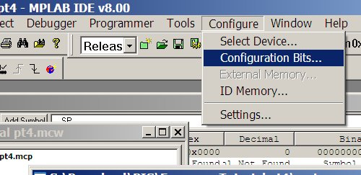
Next uncheck the box that says “Configuration bits set in code”.
Следующая снимите флажок с надписью "Конфигурация битов в коде".
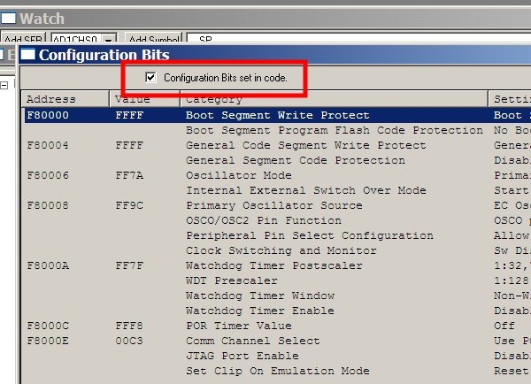
Now it is just a matter of selecting the option in the drop down. It is very tempting to do it this way since the task is significantly easier. However I strongly urge you to configure it in your code. One of the main reasons is that, you will probably have to share code in the future (with others, or with yourself, in future projects). If the configurations are not in the code, the task becomes that much more complicated, and is more prone to error.
That’s all there is to it; as Carlin use to say, “Easy as pie”.
Теперь это всего лишь вопрос выбора опции в выпадающем. Это очень заманчиво сделать это таким образом с задачей значительно легче. Однако я настоятельно призываю вас, чтобы настроить его в коде. Одной из основных причин является то, что вы, возможно, придется поделиться код в будущем (с другими, или с самим собой, в будущих проектах). Если конфигурация не в коде, что задача становится гораздо более сложным, и более склонны к ошибкам.
Вот и все, что нужно сделать, как Карлин использовать, чтобы сказать: "Просто, как пирог".
Table of Contents
7 Responses to “04. Configurations”
7 Ответов на "04. Конфигурации "
Jose V says:
May 25, 2009 at 12:40 am
Hi,
Very good tutorial, but I have a question, on previous section you mentioned you will explain this:
Привет,
Очень хороший учебник, но у меня есть вопрос, на предыдущем разделе Вы упомянули вы объяснить это:
//config
_CONFIG2(0xF9FC);
_CONFIG1(0×377F);
on the next section ( this one) .
However you showed a complete different stuff; I browsed the internet and there is little or no information on these _CONFIG 1 and 2 . The best is to read in the PIC24 header f на следующем разделе (этот).
Однако вы показали совершенно иной вещи, я просматривать Интернет и мало или нет информации о этих _CONFIG 1 и 2. Лучше всего читать в PIC24 заголовка файла, но все же вид criptic;ile, but still kind of criptic;

_CONFIG1( OPT1_ON & OPT2_OFF & OPT3_PLL )
But there are a lot of options; which options did you used to reach 0xF9FC and 0x377F and why ???
Thanks in advance and thanks for this very good tutorial !
Но Есть много вариантов, какие опции вы использовали для достижения 0xF9FC и 0x377F и почему???
Заранее спасибо и спасибо за это очень хороший учебник!
Jose
jliu83 says:
May 27, 2009 at 1:13 pm
Hi Jose,
Well if you look in the datasheets, you’ll find a section called “Configuration Bits”. The _ConfigX(int) are macros to configure those special registers. You can use the macro and use the variables set up for you, or you can just calculate the integer value yourself. For example on the PIC24FJ64GA004, the values loaded in config2() was 0xF9FC. Looking at the datasheet for the PIC device we can see that:
Привет-Хосе,
Ну, если вы смотрите в таблицах, вы найдете раздел "Настройка биты". _ConfigX (INT) макросы для их настройки специальных регистров. Вы можете использовать макрос и использовать переменные, установленные для вас, или вы можете просто вычислить целое число самостоятельно. Например, на PIC24FJ64GA004, значения загружаются в Config2 () была 0xF9FC. Глядя на данные по устройству ПОС мы видим, что:
0xF9FC = 0b1111 1001 1111 1100
-IESO enable
-use FRCPLL
-Clock switch/fail-safe disable
-OSCO pin as CLKO
-IOLOCK on
-use default I2C pins
-external oscillator
Check it out, it’s all on the datasheets. The PIC24H’s might have more Configuration registers, but the datasheet is usually your best friend.
Проверьте это, все это на радиокомпоненты. PIC24H могла больше регистров конфигурации, но данные, как правило, ваш лучший друг.
-J
Saya says:
June 8, 2009 at 11:01 am
ok! good explanation. Thanks again.
Shehmas says:
February 9, 2010 at 3:18 pm
Fantastic tutorial, can’t thank you enough for taking the time out to write this!
sascha says:
May 6, 2010 at 3:29 am
Top. This tutorial is great. I have to use the PIC24FJ64GB004 for a Project.
There are not too many examples on the web. So this gives me a very good startup on the PIC24
Top. Этот учебник является большим. Я должен использовать PIC24FJ64GB004 для проекта.
Есть не слишком много примеров в Интернете. Так что это дает мне очень хорошие запуске на PIC24
Thanks a lot.
Jeff says:
June 28, 2010 at 9:03 pm
I know I’m new but where are the files noted in the example above.
Я знаю, я новичок, но где файлы отмечалось в примере выше?
#include “../h/system.h”
#include “timer.h”
jliu83 says:
June 29, 2010 at 6:47 pm
Read the other sections, they will have examples/explanations about the other headers.
Читайте другие разделы, они будут иметь примеры / пояснения о других заголовков.
-J

